

LANZHOU UNIVERSITY OF TECHNOLOGY

计算机网络 课程实验报告

实验名称 路由器协议实验

学 院 计算机与通信学院
专业班级 计算机科学与技术1班
姓 名
学 号
批次组号 第（二）批第（二）组
实验日期 2022 年 10 月 18 日

计算机与通信学院
实验目的 |  |  | 1.理解路由器的工作原理及各种接口特性；  2.掌握路由表的组成及静态路由和默认的配置方法；  3.掌握动态路由RIP和OSPF的原理及配置方法。
实验设备 |  |  | 3台路由器(R2632)、2台交换机、2台PC机、符合标准的线缆。
实验注意事项 |  |  | 在进行实验操作前，请确保实验设备的连接正确，网络线缆连接稳定。遵守实验室的安全规定，谨慎操作设备，避免造成任何意外损坏。注意环境整洁，不要将任何杂物放置在设备周围。在进行路由器配置时，谨慎操作，确认每一步配置的正确性。
实 验 原 理 预 习 | 实验原理预习：  在进行实验之前，我们需要对路由器协议的原理进行预习，以便更好地理解实验内容和目的。预习内容包括以下方面：  1.路由器的工作原理及各种接口特性：了解路由器的基本功能和工作原理，包括数据包转发、路由表的构建和更新，以及不同接口类型的特点和用途。  2.路由表的组成及静态路由和默认路由的配置方法：学习路由表的结构和组成要素，了解如何手动配置静态路由和默认路由，以实现网络之间的通信。  3.动态路由协议RIP和OSPF的原理及配置方法：掌握RIP和OSPF协议的工作原理，包括路由信息的交互和更新机制，学习如何配置和管理这两种动态路由协议。  配置命令：  RouterA(config)#interface serial 2/0 ！进入串行口s2/0的配置模式  RouterA(config-if)#ip address 192.168.1.1 255.255.255.0 !配置接口S2/0的IP地址  RouterA(config-if)#clock rate 64000 ！配置Router A的时钟频率RouterA(config-if)#no shutdown !开启s2/0端口  RouterA(config)# router ospf ！创建OSPF路由进程  RouterA(config-router)#network 192.168.1.0 0.0.0.255 area 0！配置主干区域0  RouterA(config-router)#network 172.16.1.0 0.0.0.255 area 1 ！配置分支区域1  RouterA(config-router)#end ！返回特权模式  RouterB(config)#irouter ospf 1 !启用OPFS进程  RouterB(config-router)#network 192.168.1.0 0.0.0.255 area 0 ！配置主干区域0  RouterB(config-router)#network 172.16.3.0 0.0.0.255 area 2 ！配置分支区域2
实 验 内 容 实 验 数 据 | 实验内容：  1.掌握IP报文的格式，理解路由器的直连网络和非直连网络。  2.掌握静态路由及默认路由的配置方法。  3.配置客户端计算机网络配置，一种手工静态配置IP地址及子网掩码、网关、DNS，一种动态获取IP地址（DHCP），注意租期。计算机上的路由表可通过命令Route print或者netstat -r显示。  4.查看路由表信息并掌握表项中每个选项的含义。  5.网络连通性测试以及模拟故障观察现象。  6.理解RIP协议相邻路由器之间交互路由信息原理以及路由环路现象产生的原因及解决方法。  7.掌握RIP协议的3个定时器：更新定时器30S、无效定时器默认180S、垃圾收集定时器默认120S。  8.掌握OSPF协议的工作过程及3张表和5种报文。  实验扩展：  1.网络地址转换NAT和VPN技术的应用。  2.路由汇总。  实验数据：  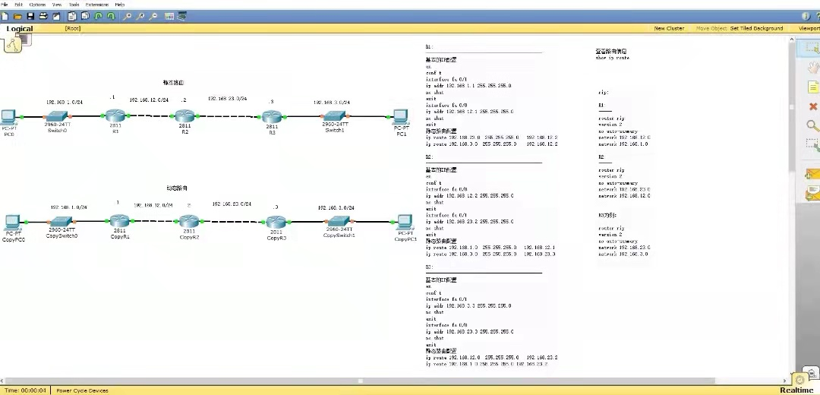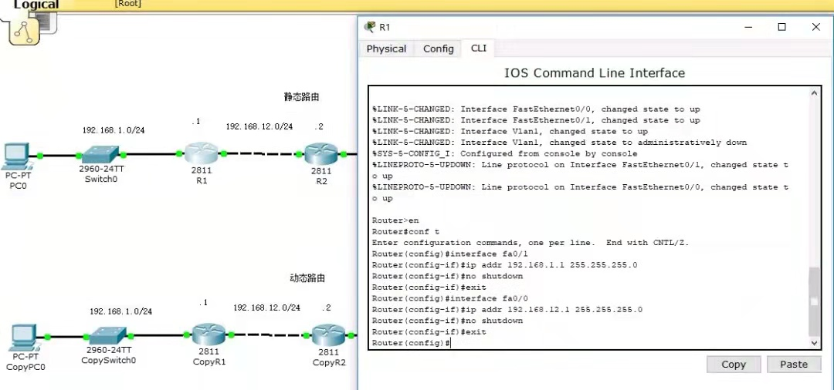  给所有路由器配置IP地址 人工配置静态路由  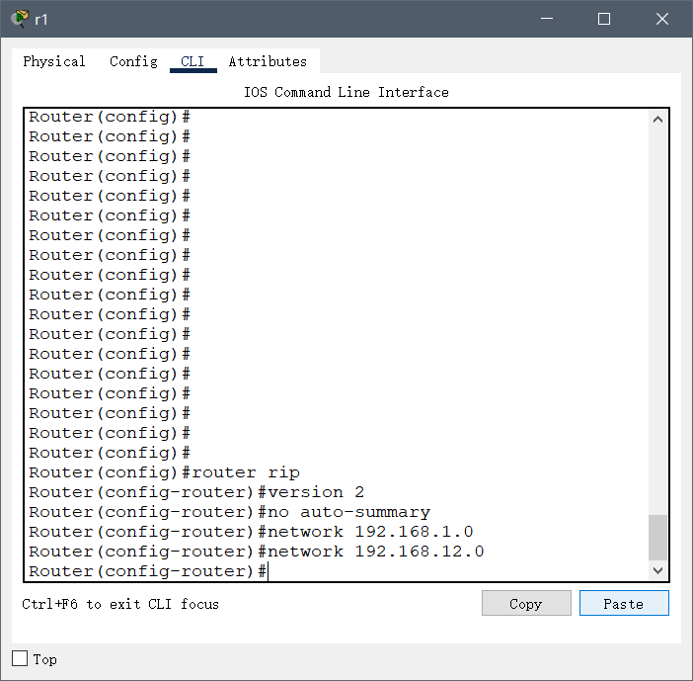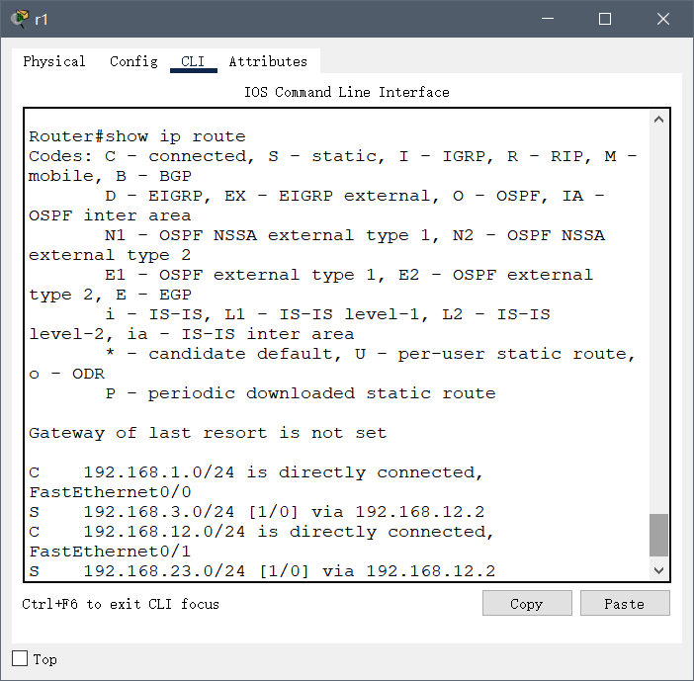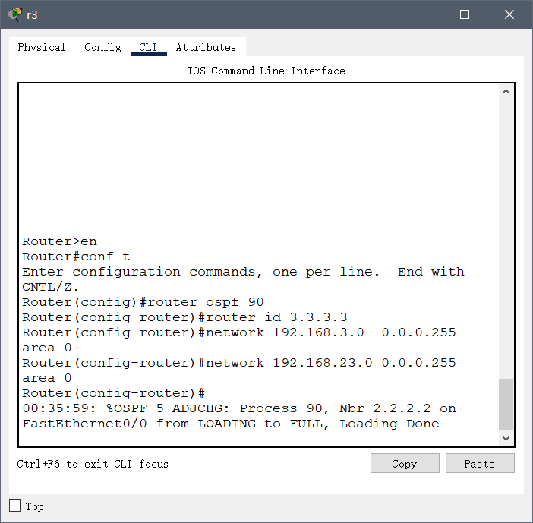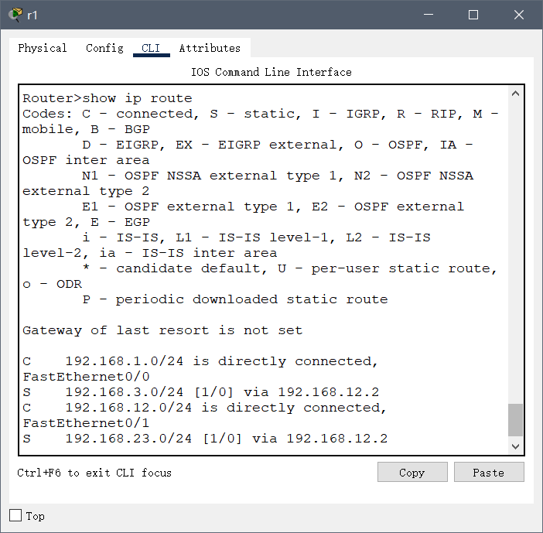  配置路由器RIP协议并验证 配置OSPF协议并验证  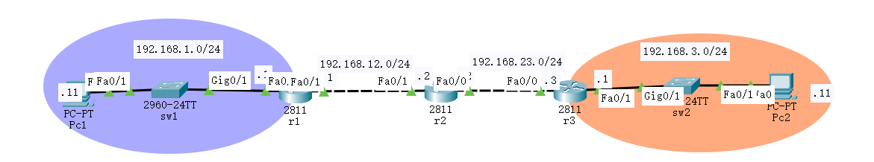  此实验网络总拓扑图
实 验 数 据 实 验 分 析 实 验 总 结 | 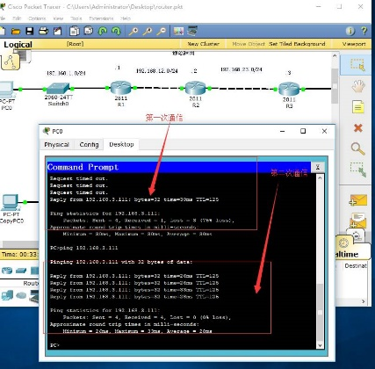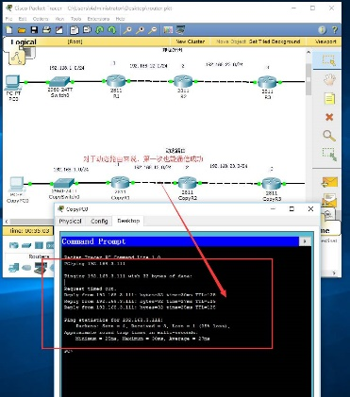  配置好路由后路由器接口间连通性测试  实验分析：  根据实验数据，我们将进行实验分析，包括以下方面：  1.静态路由和默认路由的配置是否正确，并对网络通信产生的影响进行分析。  2.客户端计算机的网络配置是否生效，是否能够正常与其他网络设备通信。  3.网络连通性测试的结果是否符合预期，是否存在连接问题或延迟等现象。  4.模拟故障时的表现是否与预期相符，是否能够正确识别和解决故障。  实验总结：  通过本次实验，我们对路由器协议的工作原理和配置方法有了更深入的了解。以下是实验总结的内容：  1. 实验目的的达成程度：总结实验是否达到了预期的目标，是否成功理解了路由器的工作原理和各种接口特性，以及掌握了静态路由、RIP和OSPF的配置方法。  2. 实验过程中的关键步骤和操作：回顾实验过程中的关键步骤和操作，提及其中可能出现的困难和解决方法，以及在操作中的注意事项。  3. 实验数据的分析和结果：对实验数据进行分析，包括静态路由和默认路由的配置信息、客户端计算机的网络配置和路由表信息，以及网络连通性测试和故障模拟的结果。讨论数据是否与预期一致，是否存在异常或问题，并提供相应的解释和结论。  4. 实验的收获和经验：总结本次实验的收获和经验，包括对路由器协议的理解深度、配置和故障排除的能力等方面的提升，以及对实验过程中遇到的问题的解决能力和思考能力的提高。  5. 实验的改进和展望：提出对本次实验的改进意见，包括可能的实验设计改进、实验步骤的优化或调整，以及对未来进一步拓展实验内容的展望。  通过以上的实验总结，我们能够对本次路由器协议实验的实际效果和学习成果进行评估，并为以后的实验提供参考和改进的方向。
实验成绩 |  |  |  | 教师签字 |  | 批阅  日期 | 2022年 月 日

